טכנולוגיות אינטרנט מתקדמות - 61776 (WEB)
משימת בית מס' 1
להגשה עד 30.11.25 בשעה 23:59

- יש למנות מהנדס מערכת בכל צוות, אשר יהיה אחראי על הגדרת והקצאת המשימות בתרגיל זה.
נא לרשום את שם הסטודנט בתרגיל זה. על מהנדס המערכת לכתוב כיצד נעשתה חלוקת העבודה מול הצוות, מה היו המשימות של כל חבר צוות, האם היה ממשק בין חברי הצוות, והאם המשימות מולאו:
שם חבר הצוות | משימות שהוקצו | משימות שהושלמו
חאלד חבשי | פרסונה + אב טיפוס | הכל
מוחמד חטאב | פרסונה + USECASE | הכל
סאמויאל זרייק | ארכי דיאגרמא + FR/N | הכל

קישור גיט של הצוות : https://github.com/DeepReview2026/HW1_WEB.git
2. יש לעבוד עם מסמך הגדרת הפרויקט מתוך התיקייה המתאימה:
פרויקטים של מורן:
https://drive.google.com/drive/folders/1xXtWLLehOz80sBrDJDTl9sHuFSC5QAzA?usp=drive_link

פרויקטים של נעמי:
https://drive.google.com/drive/folders/1GVsAYZmzudOwYJKgD8uQRuqHnnfUYufG?usp=sharing

3. בצעו תהליך של חשיבה עיצובית כפי שעשיתם בסדנה בהרצאה:
א. רשמו את שם האתר שנבחר, ופסקה קצרה של הסבר והקשר (קונטקסט).
DeepReview
היא מערכת Web חכמה המיועדת לסטודנטים וחוקרים הזקוקים לכלי אפקטיבי לקריאה, ניתוח ולהבנה מעמיקה של מאמרים אקדמיים. המערכת משלבת טכנולוגיות מתקדמות של מודלי שפה כדי לספק תקצירים אוטומטיים, הפקת תובנות מרכזיות, השוואת מאמרים ושאילת שאלות חופשיות על תוכן המאמר. נועדה לפשט את תהליך הלמידה האקדמי, לחסוך זמן ולחזק חשיבה ביקורתית, והיא מהווה כלי מרכזי עבור כל מי שמתמודד עם עומס קריאה או צורך בהבנה ברורה של מחקרים מדעיים.

שלב 1 –אמפתיה - עבודה בשני צוותים של 2
- הגדרת פרסונה
פרסונה 1  מאפיינים:  סטודנטית צעירה הלומדת לתואר ראשון במדעי המחשב. מתקשה בקריאת מאמרים אקדמיים באנגלית ומחפשת כלי שיעזור לה להבין, לסכם ולהשוות מאמרים במהירות לצורך עבודות סמינריוניות.  קורות חיים (בקצרה ובהקשר למקרה)  נועה לומדת לקורס סמינר מחקרי ומתקשה להתמודד עם קריאה של מאמרים אקדמיים ארוכים באנגלית. עומס הלימודים לצד עבודה חצי משרה גורמים לה לחפש כלי שיעזור לה להבין מאמרים מהר יותר, לקבל תקצירים ברורים ולשאול שאלות על חלקים לא מובנים. היא צריכה דרך פשוטה להשוות בין כמה מאמרים לכתיבת סקירת ספרות. | פרטים אישיים:  שם: נועה לוי  גיל: 24  מין: נקבה  מקום מגורים: חיפה  השכלה: סטודנטית שנה ג’ למדעי המחשב  מקום עבודה: תומכת טכנית באוניברסיטה (חצי משרה)  מצב משפחתי: רווקה | תמונה :  

ב. Empathy Map - עבודה בשני צוותים של 2
- בהתאם לPersona שהגדרתם, הרכיבו ראיון לאותה Persona.
רשמו את השאלות לראיון.
- כמה מאמרים אקדמיים יוצא לך לקרוא במהלך סמסטר?
- אילו קשיים את חווה בזמן הקריאה? (שפה, הבנה, אורך המאמר, מושגים…)
- האם יצא לך להשתמש בכלים מקוונים שעוזרים בקריאת מאמרים? אם כן – אילו?
- האם קשה לך להבין או לזכור חלקים ספציפיים במאמר? אילו חלקים?
- כשצריך להשוות בין כמה מאמרים — איך את עושה זאת היום?
- האם תקציר אוטומטי של מאמר עשוי לעזור לך? למה?
- אילו שאלות היית רוצה לשאול את הבוט בזמן קריאה של מאמר?
- אילו פונקציות היית רוצה לראות בעמוד של מאמר שהעלית?
- האם היית רוצה לשמור את כל השאלות והתשובות שעשית עם הבוט?
- מה הדבר שהיה הכי משפר לך את חוויית הקריאה של מאמרים אקדמיים?

- ראיינו אחד את השניה בהתאם לפרסונה אותה הוא או היא מייצגים.
1. כמה מאמרים אקדמיים יוצא לך לקרוא במהלך סמסטר?
בין 5 ל-8 מאמרים, תלוי בקורסים. בקורס סמינר זה אפילו יותר.
2. אילו קשיים את חווה בזמן הקריאה?
בעיקר שפה אקדמית מורכבת באנגלית. לפעמים המאמר ארוך מאוד ואני לא מצליחה להבין את כל המושגים. יש חלקים כמו “שיטת המחקר” שאני לא תמיד מצליחה לעקוב אחריהם.
3. האם יצא לך להשתמש בכלים מקוונים שעוזרים בקריאת מאמרים?
כן, השתמשתי בגוגל טרנסלייט וב־ChatGPT לשאלות ספציפיות, אבל זה לא תמיד מחובר למאמר עצמו וצריך להעתיק קטעים ידנית, מה שלא תמיד נוח.
4. האם קשה לך להבין או לזכור חלקים ספציפיים במאמר? אילו חלקים?
כן. הכי קשה לי:
- להבין את שיטת המחקר
- לעקוב אחרי הנתונים הסטטיסטיים
- לזכור את ההבדלים בין מאמרים שונים כשאני כותבת סקירת ספרות

5. כשצריך להשוות בין כמה מאמרים — איך את עושה זאת היום?
אני פותחת כמה כרטיסיות במחשב ורושמת עבודת השוואה בקובץ Word. זה מבלגן ומבלבל אותי. לפעמים אני גם לא זוכרת מה היה בכל מאמר.
6. האם תקציר אוטומטי של מאמר עשוי לעזור לך? למה?
מאוד זה יחסוך לי המון זמן ויתן לי הבנה ראשונית מהירה לפני שאני צוללת לתוך המאמר המלא.
7. אילו שאלות היית רוצה לשאול את הבוט בזמן קריאה של מאמר?
- מה המסקנות המרכזיות?
- מה הייתה שיטת המחקר?
- מה המשמעות של מונח מסוים?
- מה ההבדל בין שני מאמרים שאני משווה?
8. אילו פונקציות היית רוצה לראות בעמוד של מאמר שהעלית?
- תקציר אוטומטי
- פירוק לשערים: היגדים, שיטה, תוצאות
- היסטוריית שאלות ותשובות על המאמר
- אפשרות להדגיש חלקים חשובים ולהוסיף הערות
9. האם היית רוצה לשמור את כל השאלות והתשובות שעשית עם הבוט?
כן, מאוד. זה עוזר כשאני עובדת על סמינר במשך כמה שבועות ורוצה לחזור למה שכבר שאלתי.
10. מה הדבר שהיה הכי משפר לך את חוויית הקריאה של מאמרים אקדמיים?
כלי שמבין את המאמר בשבילי ונותן לי תובנות ברורות: תקציר קצר, הסבר של שיטת המחקר, והיכולת לשאול שאלות בלי להעתיק טקסטים. בקיצור – להרגיש שאני לא קוראת לבד.

ג. בהתאם לתשובות, בנו Empathy Map עבור הפרסונה
רשמו בכל חלק בטבלה מספר משפטים עבור:
מה המשתמש אומר – מה ענה בראיון.
מה המשתמש חושב – דברים שלא אמר בראיון אבל אם נשאל אותו בצורה מפורשת, יגיד מה במחשבותיו.
מה המשתמש עושה – אילו פעולות הוא מבצע בפועל.
מה המשתמש מרגיש – רגשות שהוא מצהיר עליהם במפורש או אם נשאל.
פרסונה 1
FEELS:  מרגישה עומס מהלימודים ומהעבודה במקביל.  נלחצת כשנדרשת לקרוא מאמרים ארוכים באנגלית.  מרגישה מבולבלת כשהיא מנסה להשוות בין כמה מאמרים.  מרגישה חוסר ביטחון בהבנת שיטות מחקר ונתונים סטטיסטיים. | SAYS:  המאמרים ארוכים וקשה להבין את המושגים.  אני משתמשת בגוגל טרנסלייט וב-ChatGPT, אבל זה לא תמיד נוח.  קשה לי לעקוב אחרי שיטת המחקר והנתונים.  תקציר אוטומטי יעזור לי מאוד.
THINKS:  אני מפחדת לפספס מידע חשוב כשאני מסכמת לבד.  הלוואי שהיה כלי שמסביר לי את כל המאמר כמו מרצה.  אני מבזבזת יותר מדי זמן על קריאת מאמרים במקום ללמוד למבחנים.  אני צריכה פתרון שיחסוך לי בלגן ויארגן לי את כל התוכן. | DOES:  מחפשת מושגים בגוגל.  מסכמת מאמרים בקובץ Word.  שואלת שאלות ב-ChatGPT על חלקים לא מובנים.  שומרת PDF במחשב ועושה הדגשות

שלב 1 –אמפתיה - עבודה בשני צוותים של 2
- הגדרת פרסונה
פרסונה 1  מאפיינים:  חוקר צעיר לתואר שני העוסק בקריאה וניתוח של מאמרים רבים כחלק מהתזה שלו. צריך כלים מתקדמים להבנת שיטות, הפקת תובנות והשוואת מחקרים באופן מקצועי ומהיר.  קורות חיים (בקצרה ובהקשר למקרה)  דניאל אבו הוא סטודנט לתואר שני בפסיכולוגיה קוגניטיבית ועוזר מחקר במעבדה באוניברסיטת תל אביב. כחלק מהתזה שלו הוא נדרש לקרוא עשרות מאמרים מדעיים בחודש, לנתח מתודולוגיות שונות ולהשוות בין מחקרים. הוא מתקשה לעקוב אחרי ההבדלים העדינים בין התוצאות והמגבלות של כל מאמר. הוא זקוק לכלי שיחלץ עבורו את המידע החשוב, יסכם את התוכן, ישמור היסטוריית שאלות לאורך זמן ויאפשר יצוא של סיכומים ותובנות למסמכים. | פרטים אישיים:  שם: דניאל אבו  גיל: 30  מין: זכר  מקום מגורים: תל אביב  השכלה: סטודנט לתואר שני בפסיכולוגיה קוגניטיבית  מקום עבודה: עוזר מחקר במעבדה פסיכולוגית באוניברסיטת  מצב משפחתי: רווק | תמונה:  

ב. Empathy Map - עבודה בשני צוותים של 2
- בהתאם לPersona שהגדרתם, הרכיבו ראיון לאותה Persona.
רשמו את השאלות לראיון.
- איזה חלק במאמר הכי בעייתי מבחינתך? (שיטה, תוצאות, מגבלות וכו’)
- כיצד אתה מנהל כיום את המידע מכל המאמרים שאתה קורא?
- כשאתה צריך להשוות בין מאמרים — איך אתה מבצע זאת היום?
- אילו פרמטרים הכי חשובים לך בהשוואה? (שיטה, מדגם, תוצאות וכו’)
- האם היית משתמש בכלי שמסכם מאמרים אוטומטית?
- אילו שאלות היית רוצה לשאול את הבוט על מאמר מסוים?
- האם חשוב לך לשמור היסטוריית שאלות על כל מאמר? למה?
- האם היית רוצה ייצוא של תובנות/סיכומים לקובץ Word או PDF?
- אילו יכולות היית רוצה לראות בעת עבודה עם כמה מאמרים במקביל?
- מה היית מצפה ממערכת כזו לספק כדי שתהיה כלי עבודה יום-יומי בשבילך?

- ראיינו אחד את השניה בהתאם לפרסונה אותה הוא או היא מייצגים.
1. איזה חלק במאמר הכי בעייתי מבחינתך? (שיטה, תוצאות, מגבלות וכו’)
החלק הכי מאתגר עבורי הוא שיטת המחקר.
לעיתים יש פרטים רבים על המדגם, הכלים הסטטיסטיים והשיטות שנבחרו – ואני צריך להבין אותם לעומק כדי להשוות למחקרים אחרים.
גם פרק ה־Results לפעמים עמוס בטבלאות וניתוחים מורכבים שקשה לעבור עליהם מהר.
2. כיצד אתה מנהל כיום את המידע מכל המאמרים שאתה קורא?
אני רושם סיכומים בקובץ Word לכל מאמר, מוסיף הערות לעצמי ומסמן קטעים חשובים ב־PDF.
אבל כשאני קורא הרבה מאמרים, קשה לי למצוא במהירות מידע ספציפי — הכול מתפזר בין קבצים שונים.
3. כשאתה צריך להשוות בין מאמרים — איך אתה מבצע זאת היום?
אני בונה טבלה ידנית ב־Word או ב־Excel, מזין לתוכה נתונים חשובים מתוך כל מאמר ומשווה.
הבעיה היא שזה מאוד זמן־עביר וקל לפספס פרטים חשובים.

4. אילו פרמטרים הכי חשובים לך בהשוואה?
- שיטת המחקר
- המדגם (גודל, מאפיינים, אוכלוסייה)
- כלים סטטיסטיים
- תוצאות מרכזיות
- מגבלות המחקר
- מסקנות
5. האם היית משתמש בכלי שמסכם מאמרים אוטומטית?
בהחלט.
זה היה חוסך לי זמן עצום ונותן לי סקירה ראשונית מהירה לפני שאני נכנס לעומק הקריאה.
בעיקר כשאני צריך לסקור הרבה מאמרים בפרק זמן קצר.

6. אילו שאלות היית רוצה לשאול את הבוט על מאמר מסוים?
- מה התוצאות המרכזיות?
- מה הייתה המתודולוגיה ומה מיוחד בה?
- האם יש שליטה במשתנים רלוונטיים?
- מה הביקורת המרכזית שאפשר לייחס למחקר?
- איך המאמר הזה משתלב עם מאמר אחר שאני משווה אליו?
7. האם חשוב לך לשמור היסטוריית שאלות על כל מאמר? למה?
כן, מאוד.
במהלך תהליך מחקר ארוך, אני שואל המון שאלות לאורך זמן.
חשוב לי שיהיה תיעוד מסודר כדי שאוכל לחזור לתובנות קודמות בלי לחפש מחדש או לשכוח מה כבר בדקתי.

8. האם היית רוצה ייצוא של תובנות/סיכומים לקובץ Word או PDF?
בהחלט.
אני צריך להגיש מסמכים לתזה ולמנחה, וייצוא מוכן יחסוך לי עריכה נוספת ויאפשר לי לשלב את התוכן ישירות בעבודה.
9. אילו יכולות היית רוצה לראות בעת עבודה עם כמה מאמרים במקביל?
- טבלת השוואה אוטומטית
- תצוגה לצד־צד שמבליטה הבדלים בין מאמרים
- אפשרות לתייג מאמרים לפי נושאים
- יצירת “מפת מחקר” שמראה קשרים בין מאמרים
- סיכום משולב של כמה מאמרים
10. מה היית מצפה ממערכת כזו לספק כדי שתהיה כלי עבודה יום-יומי בשבילך?
אני מצפה שהיא תוכל:
- לסכם כל מאמר באופן מהיר ומדויק
- לנתח שיטות ומסקנות
- לשמור היסטוריה לכל מאמר
- לייצר השוואות ברורות ואוטומטיות
- לחסוך לי זמן ולהפוך את העבודה המחקרית שלי ליותר אפקטיבית

ג. בהתאם לתשובות, בנו Empathy Map עבור הפרסונה
רשמו בכל חלק בטבלה מספר משפטים עבור:
מה המשתמש אומר – מה ענה בראיון.
מה המשתמש חושב – דברים שלא אמר בראיון אבל אם נשאל אותו בצורה מפורשת, יגיד מה במחשבותיו.
מה המשתמש עושה – אילו פעולות הוא מבצע בפועל.
מה המשתמש מרגיש – רגשות שהוא מצהיר עליהם במפורש או אם נשאל.
פרסונה 2
FEELS:  מרגיש עומס ודרישה לעמוד בקצב קריאה גבוה לצורך התזה.  מתוסכל מכמויות המידע שצריך להשוות בין מאמרים.  מרגיש אי־וודאות כשהוא לא בטוח בפרשנות של הנתונים.  מעוניין בפתרונות שעוזרים לו להרגיש בשליטה על המידע.  מתרגש כשהוא מוצא כלי שמייעל לו את תהליך המחקר | SAYS:  החלק הקשה ביותר הוא שיטת המחקר.  אני רושם הכל בקובץ Word אבל כשהמאמרים מצטברים זה מתבלגן.  טבלת השוואה ידנית לוקחת המון זמן.  הייתי רוצה כלי שמסכם מאמרים בצורה מהירה.  חשוב לי לשמור היסטוריית שאלות
THINKS:  אני צריך מערכת שתהיה מדויקת ואמינה, לא משהו חובבני.  אני רוצה לחסוך זמן ולייעל את העבודה כדי לקדם את התזה.  אני חושש לפספס הבדלים קטנים בין מאמרים שיכולים להיות משמעותיים.  אני צריך כלי שיתן לי יתרון אמיתי במחקר. | DOES:  מסכם כל מאמר בקובץ Word.  מסמן חלקים חשובים ב-PDF.  בונה טבלאות השוואה ידניות ב-Excel או Word.  קורא מאמרים רבים ומשווה ביניהם על בסיס פרמטרים מוגדרים.  משתמש בכלים חיצוניים לתרגום/הבנה, אך בצורה לא מרוכזת

שלב 2 – הגדרת האתגר

השלימו את המשפט:

הפיצ'ר מתוכנן עבור סטודנטים כדי לסייע להם בהבנת מאמרים מורכבים ובקבלת תקצירים ברורים, ולתת להם ערך של הקלה בלמידה וחיסכון משמעותי בזמן.

הפיצ'ר מתוכנן עבור חוקרים וסטודנטים כדי לסייע להם בניתוח עמוק והשוואה מקצועית בין מאמרים, ולתת להם ערך של עבודה מחקרית יעילה, מדויקת ומאורגנת.

שלב 3 - רעיונאיות
א. חשיבה מסתעפת: צרו רעיונות רבים ככל האפשר, המשרתים את הצרכים שזיהית עבור הפרסונה שראיינתם
זכרו:
בלי ביקורת או סוג של שיפוטיות.
הולכים על כמות – כמה שיותר רעיונות מהירים – כמות ולא איכות רעיונות.
רק אחד מדבר כל פעם, משתדלים להיות כמה שיותר ויזואליים.
הרעיונות מוצגים בצורת כותרות. כמה שיותר רעיונות משוגעים כך טוב יותר.
ניתן לשפר רעיונות לא ביקורות אלא תוספת))
הרעיונות שלכם:
תקציר אוטומטי קצר
תקציר אוטומטי ארוך
תקציר לרמה מתחילה
תקציר אקדמי מתקדם
תקציר לכל פרק בנפרד
השוואת שני מאמרים
הדגשת הבדלים בין מאמרים
דירוג איכות מחקר
שאלות חופשיות לבוט
הדגשה אוטומטית של חלקים חשובים
חיפוש סמנטי במאמר
יומן קריאה
מצב פוקוס
המלצה על מאמרים דומים
מפת מושגים
סיווג מאמרים לפי נושא
חיפוש בגוף ה-PDF
הפקת תובנות מרכזיות
מעקב אחרי מאמרים שנקראו
שמירת מועדפים
מיון מאמרים לפי חשיבות

ב.חשיבה מתכנסת (עבודה משותפת על כל הרעיונות): עבור כל אחת מהפרסונות בחרו בפתרונות המועדפים. בבחירתכם התייחסו ל:פתרון בעל הימור בטוח, פתרון המשמעותי ביותר, פתרון משנה כללי משחק. .
עבור פרסונה 1 : (נועה)
1. הימור בטוח
תקציר אוטומטי קצר
2. הפתרון המשמעותי ביותר
הדגשה אוטומטית של חלקים חשובים
3. פתרון משנה כללי משחק
שאלות חופשיות לבוט

עבור פרסונה 2 (דניאל)
1. הימור בטוח
השוואת שני מאמרים
2. הפתרון המשמעותי ביותר
הפקת תובנות מרכזיות
3. פתרון משנה כללי משחק
חיפוש סמנטי במאמר

רשמו את סט הדרישות המוסכם על ידכם:
דרישות פונקציונליות:
- המערכת מאפשרת למשתמש להעלות קבצי PDF של מאמרים אקדמיים ולצפות ברשימת המאמרים שהעלה.
- המערכת מאפשרת להפיק באופן אוטומטי תקציר קצר וברור למאמר שהועלה.
- המערכת מאפשרת ליצור תקציר מורחב או תקציר מותאם לרמת המשתמש (מתחילים / מתקדם).
- המערכת מאפשרת למשתמש לבחור שני מאמרים ולקבל טבלת השוואה מובנית ביניהם.
- המערכת מאפשרת למשתמש לשאול שאלות פתוחות על תוכן המאמר ולקבל תשובות ממודל שפה.

דרישות לא פונקציונליות (יש לסווג לפי ויקיפדיה: https://en.wikipedia.org/wiki/Non-functional_requirement(

- Performance : המשתמש מקבל תקציר או תשובת בוט תוך מספר שניות ללא עיכוב מורגש.
- Usability : המשתמש מאתר בקלות את הפעולות המרכזיות (העלאה, סיכום, השוואה, חיפוש).

- Security: המשתמש נכנס למערכת באמצעות תהליך התחברות מאובטח.

- Portability : המשתמש יכול להשתמש במערכת בדפדפנים שונים ללא שינוי בחוויית השימוש.

- Accessibility :המשתמש יכול לקרוא טקסטים בזכות ניגודיות מספיקה וגופן קריא.

הציגו דיאגרמת ארכיטקטורה של האפליקציה:
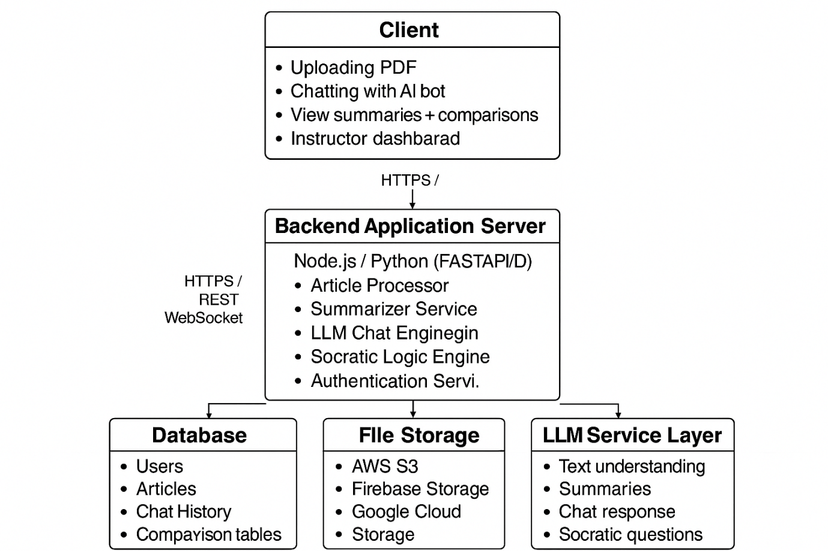

שלב 4 – אב-טיפוס - להצגה בהרצאה
יש להדגים מספר מסכים.
את המסכים יש להדביק פה, תציגו אותם לחבריכם בכיתה בסיום הסדנה

מסכים שלכם:
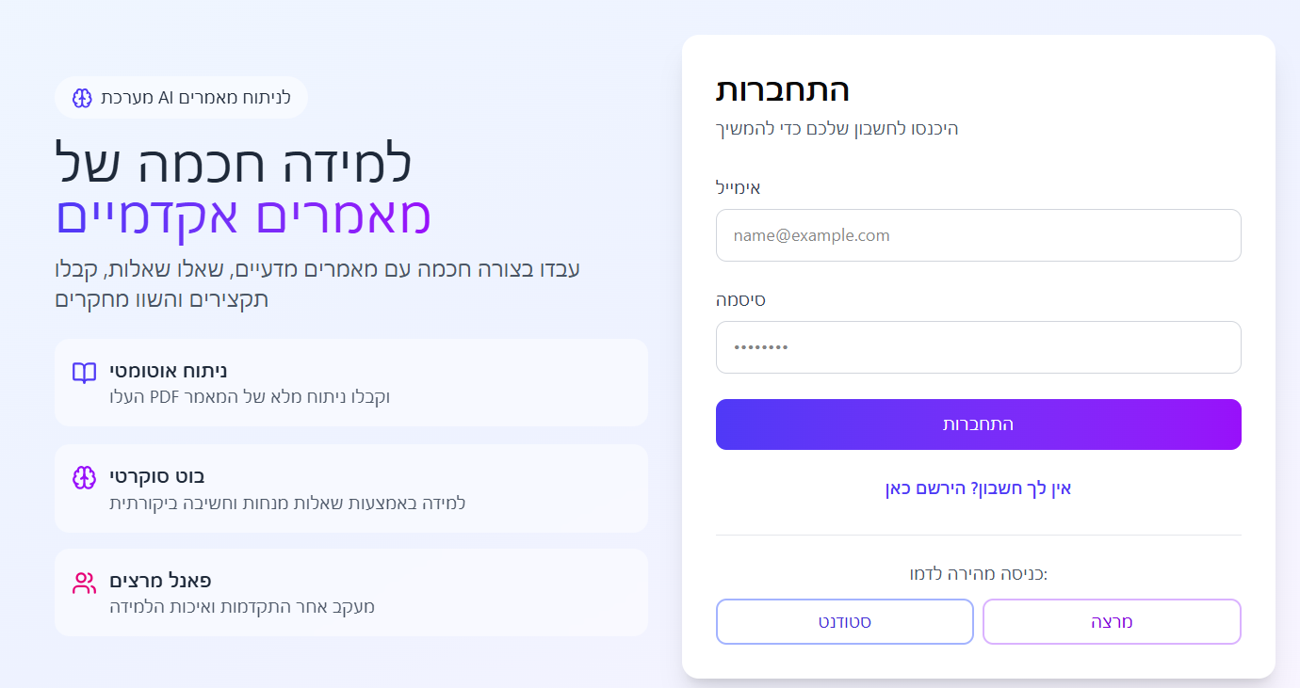
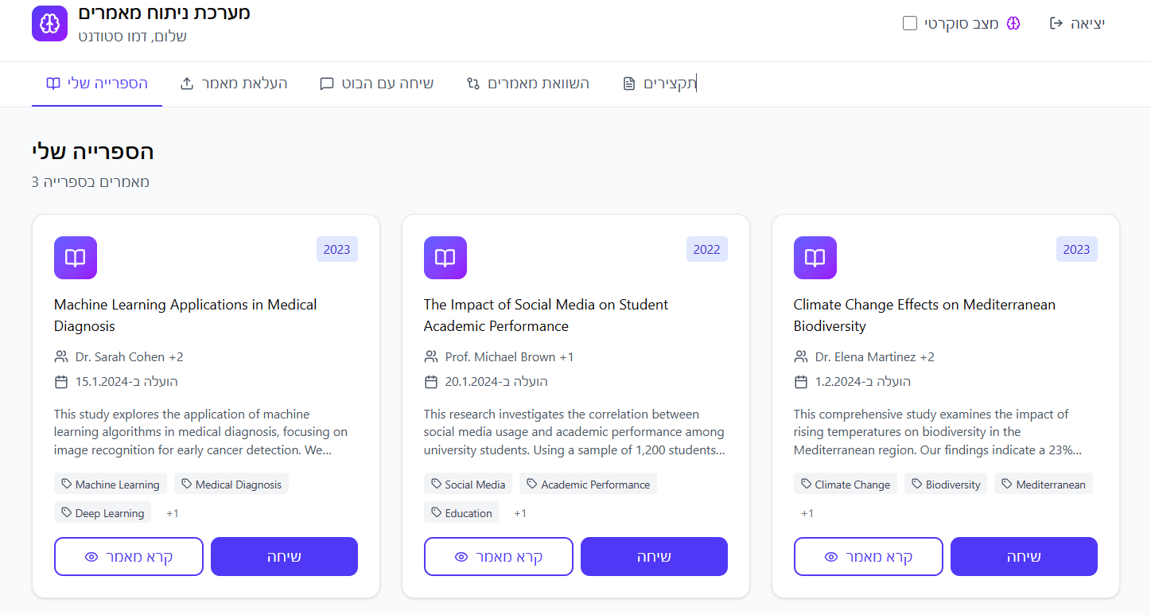
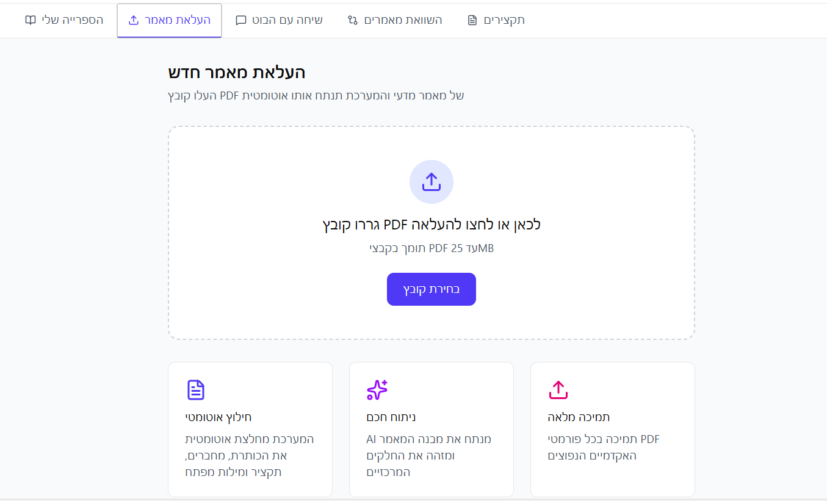

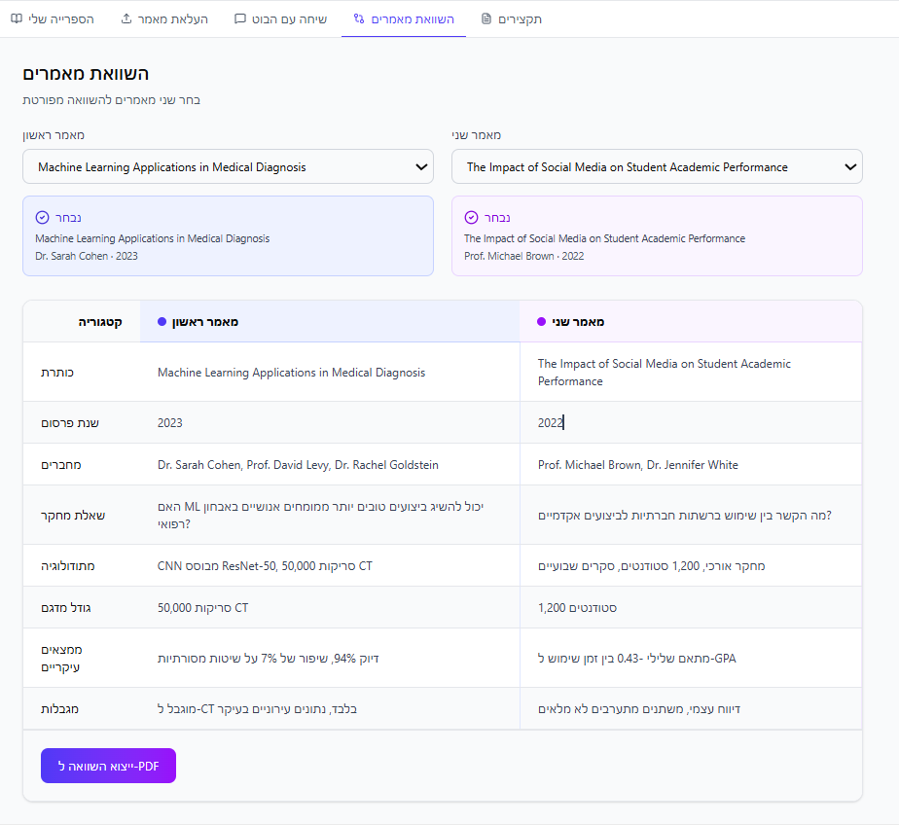

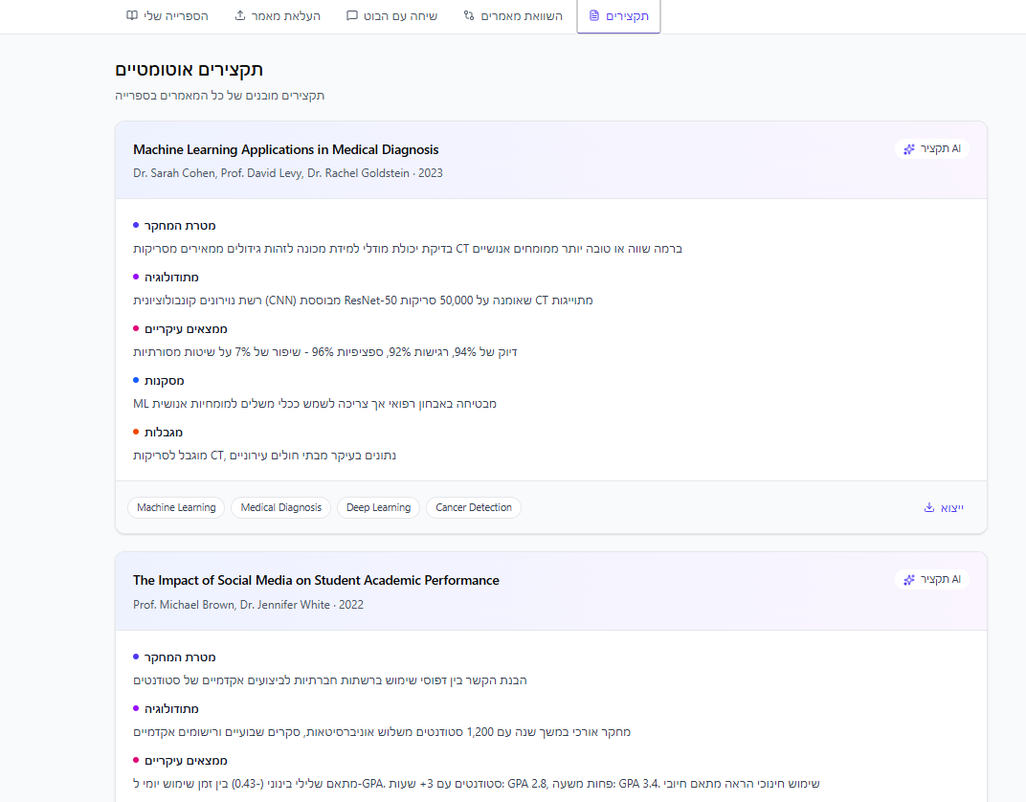

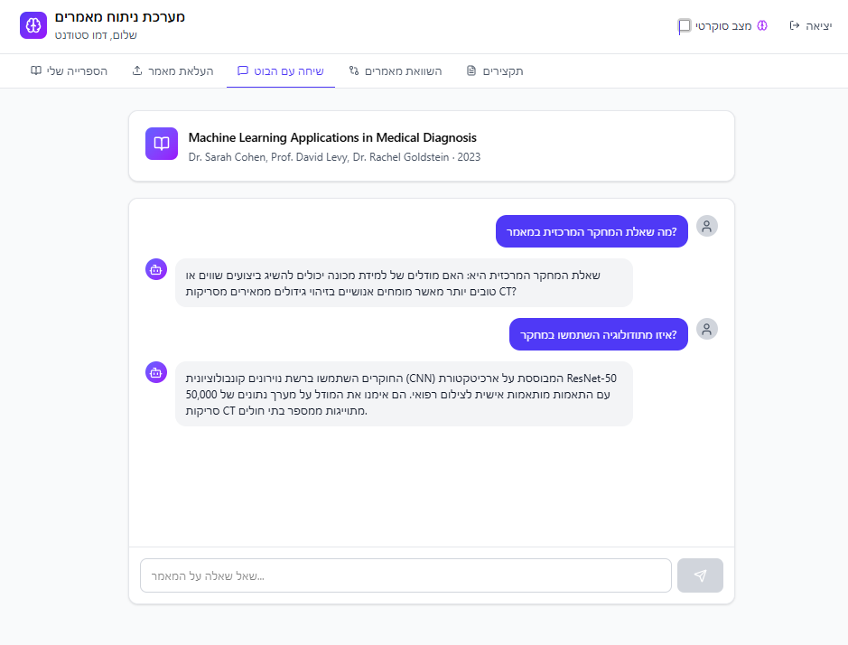
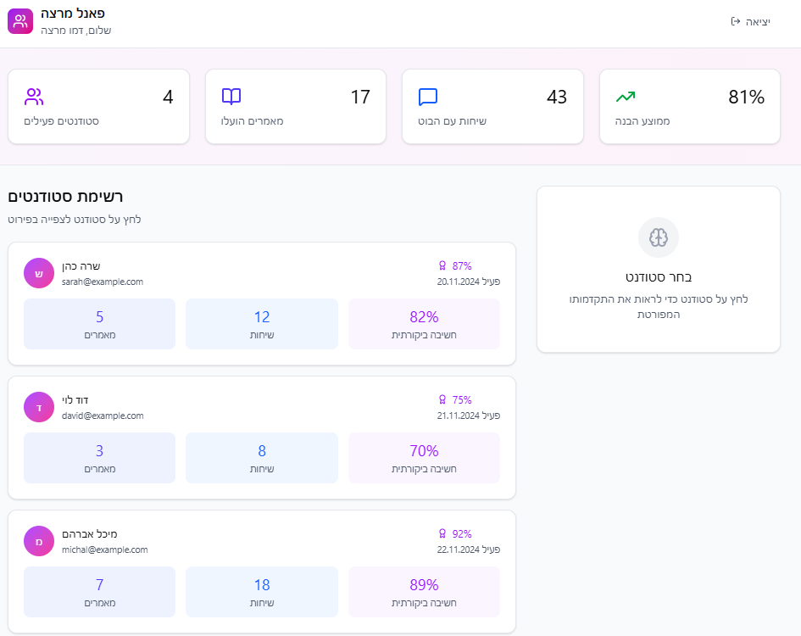

ו. הציגו תרשים USE CASE של האתר.
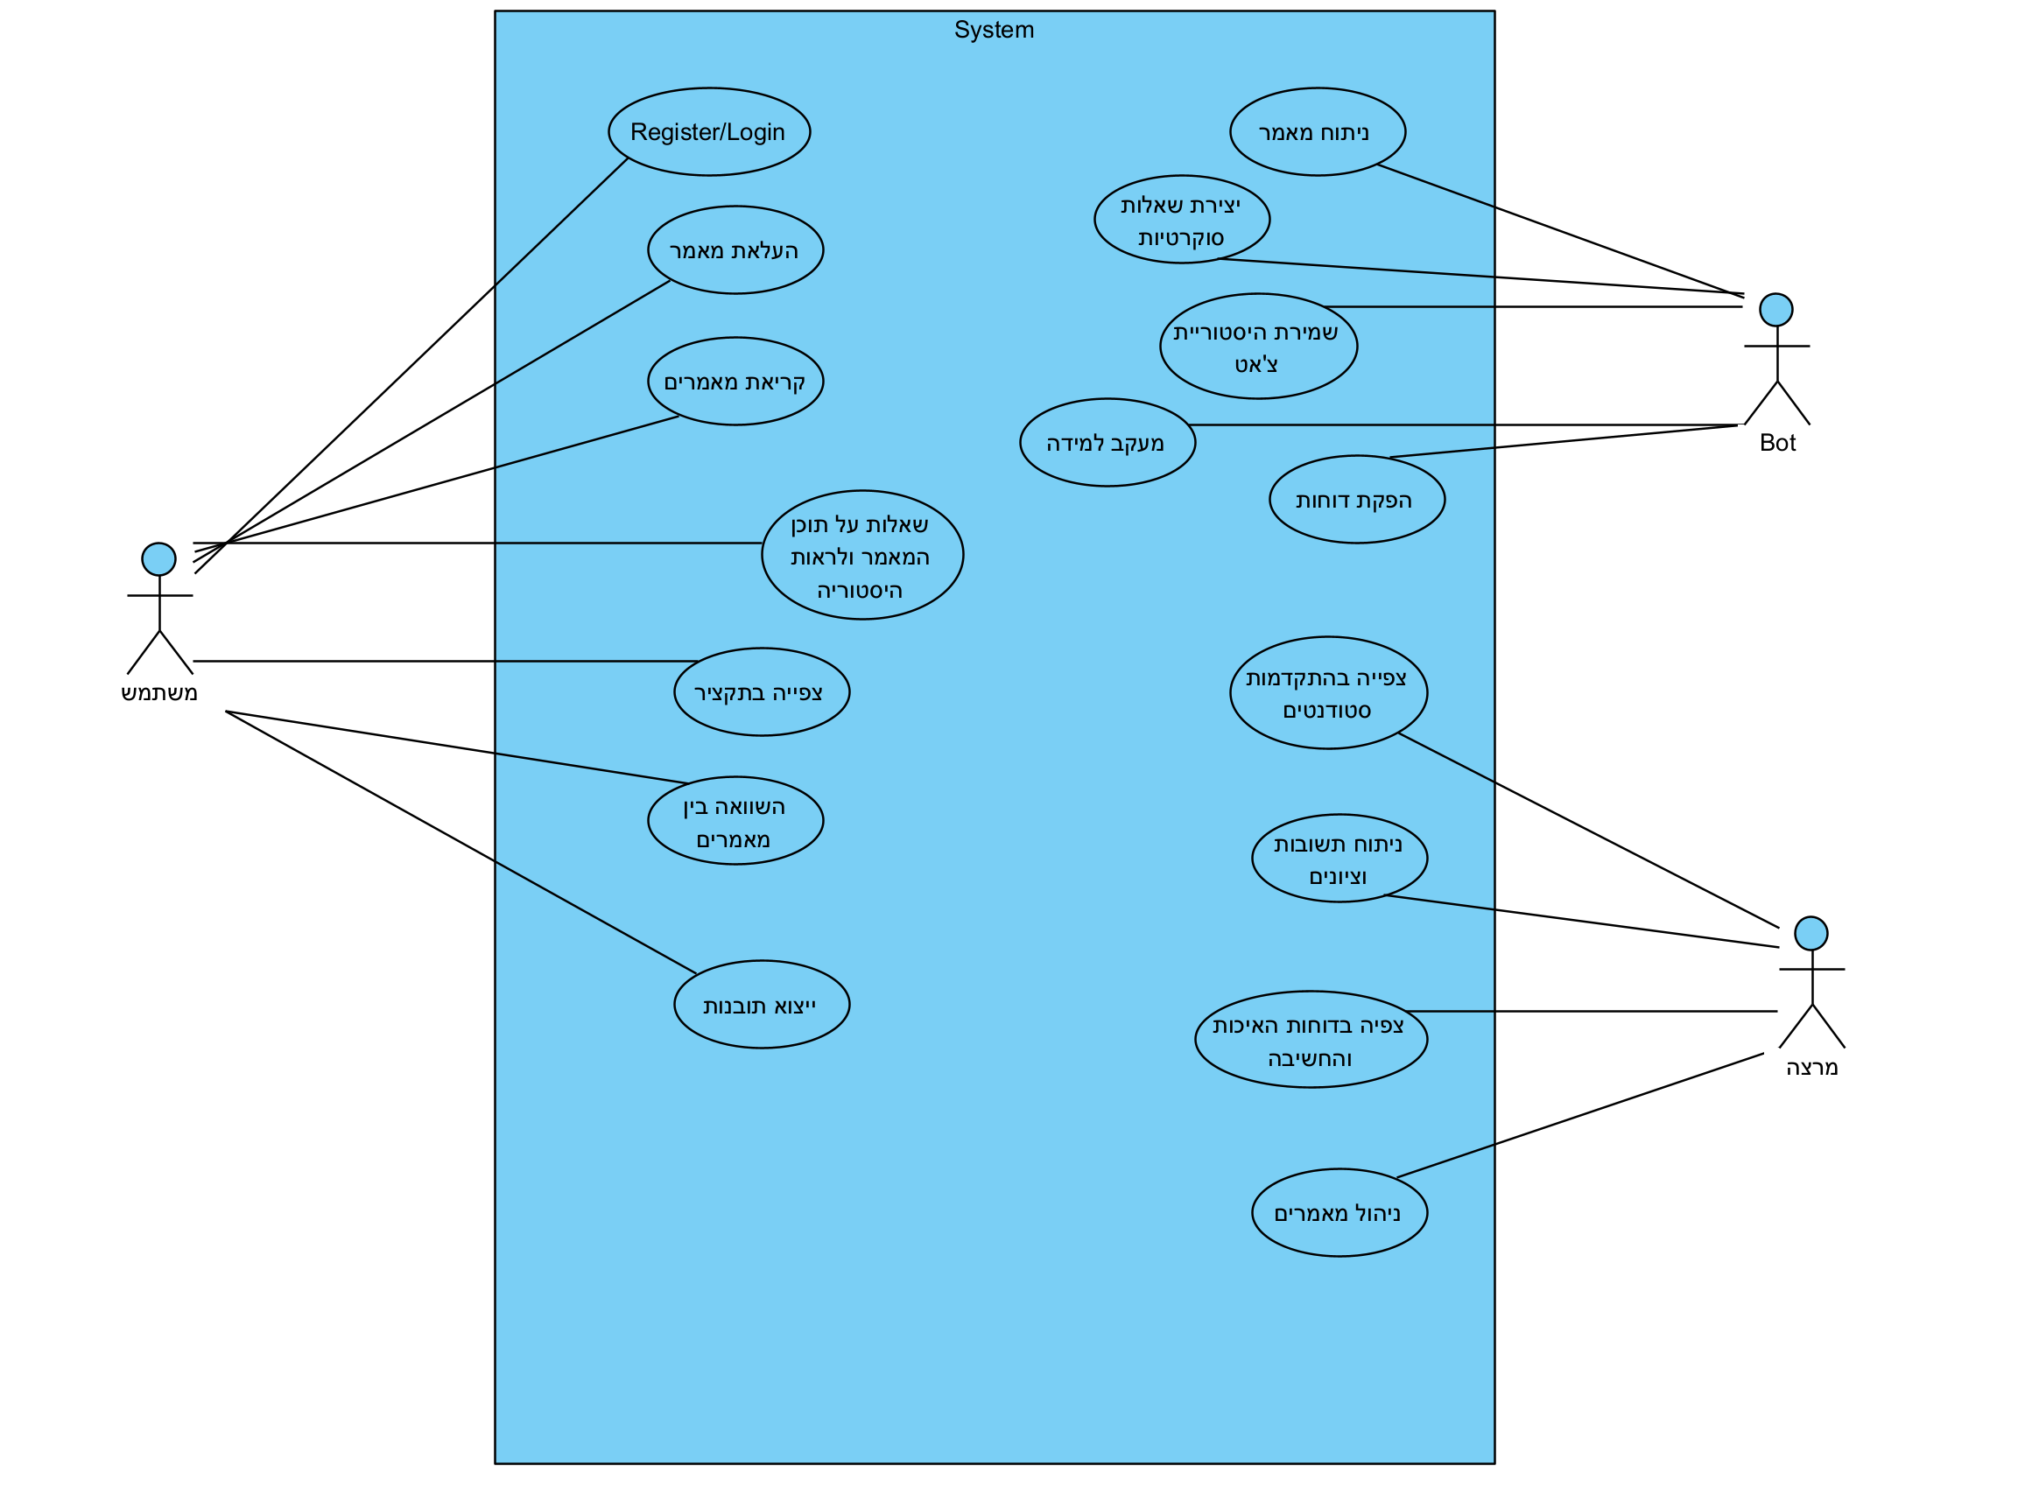

3. יש להציג LAYOUT - דף HTML הכולל מסכים ראשוניים לפרויקט שלכם. הדף יכלול שימוש ב pure JS, וכן שימוש ב Tailwind.מומלץ להתבסס על התרגולים.לצורך הצגת המידע יש להשתמש ב Fake data, להמחשת העבודה עם הנתונים .
יש להגיש את כל התוצרים בתיקיית גיט של הצוות של הצוות.
- הקובץ בשם project בתיקית גיט מכיל הקוד ה htmlשל פיגמא כפי שבוקש

הנחיות הגשה:
1.באחריותכם לוודא שהגשתם את כל התוצרים כנדרש ושהם הגיעו ליעדם.
לא תתאפשר בדיקה מחודשת של העבודה עקב טעויות בעת ההגשה!
2 .יש להגיש את התרגיל בצוותים שהוגדרו בקורס.
3 .יש להגיש קובץ WORD, הכולל את התשובות לשאלות במסמך זה. המסמך יישמר בתיקיית הגיט של הצוות. כמו כן יש להגישו במטלת המוודל.
את הקוד יש לשמור בתיקיית הגיט בלבד (אין צורך להגיש את הקוד במוודל).
4.ניתן להפנות שאלות במייל לצוות הקורס, נא לשלוח שאלות לכלל הצוות . נא לציין את שם הקורס.

